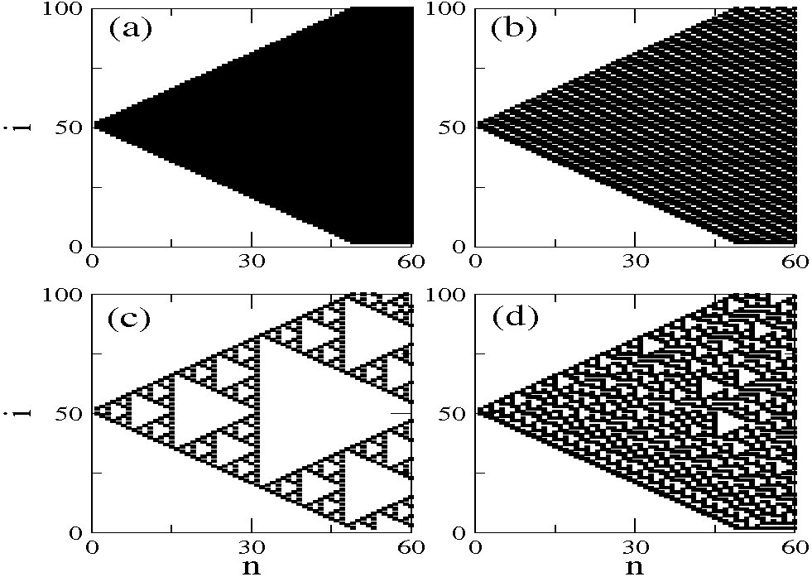
Figura 1 – Evolução temporal de autômatos celulares unidimensionais considerando
(a) regra 222, (b) regra 190, (c) regra 90 e (d) regra 30, onde os pontos pretos representam as posições com valor 1 e os brancos com valor 0.

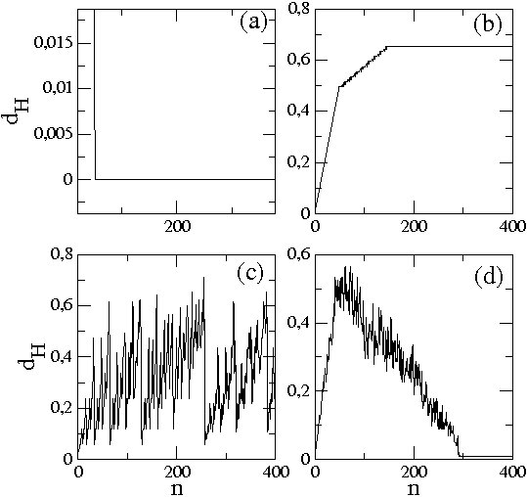
Figura 2 – Distância de Hamming para autômatos celulares unidimensionais considerando
(a) regra 222, (b) regra 190, (c) regra 90 e (d) regra 30.
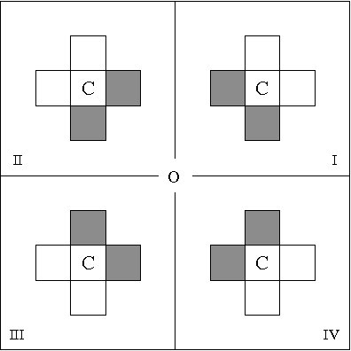
Figura 3 – O número 0 indica o centro da rede quadrada, onde I, II, III e IV representam
os quatro quadrantes. Quando $ρ\left(t\right)≤ρ_{C}$ a segunda célula filha irá ocupar um dos dois
sítios sombreados com uma probabilidade igual.

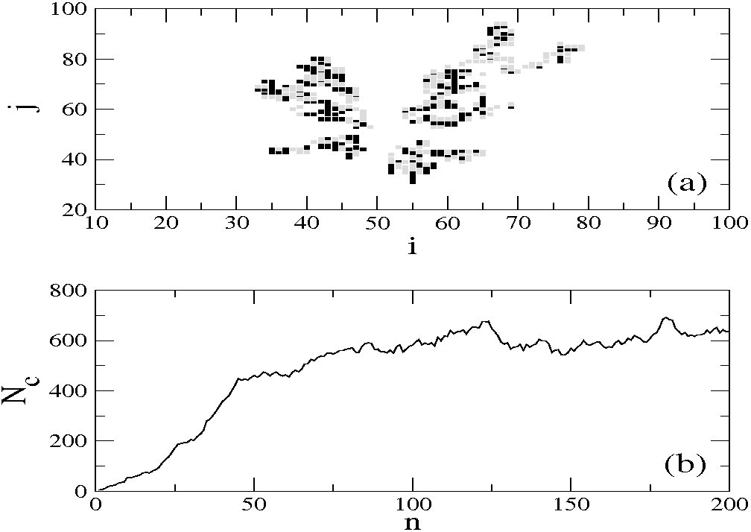
Figura 4 – (a) a forma de um tumor onde as células normais estão representadas em branco, sendo que em preto as células cancerígenas e em cinza os processos citotóxicos e as células mortas.
(b) a evolução temporal de N_{C} para $k_{1}=0,\text{68}$, $k_{2}=0,4$, $k_{3}=k_{4}=0,4$, $ρ_{C}=3,\text{85}$.
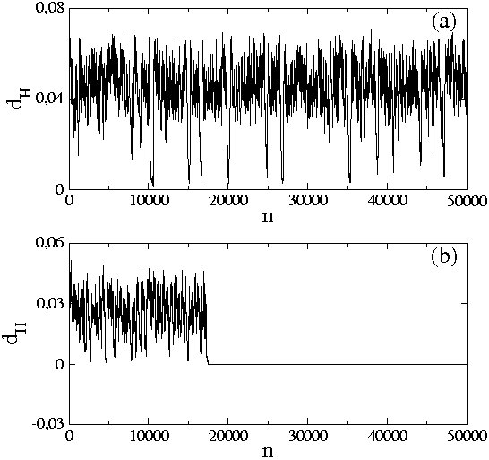
Figura 5 – Evolução temporal da distância de Hamming considerando $N=\text{101}$, $k_{3}=k_{4}=0,4$, $ρ_{C}=3,\text{85}$,$k_{2}=0,4$, (a) $k_{1}=0,\text{68}$ e (b) $k_{1}=0,\text{60}$.

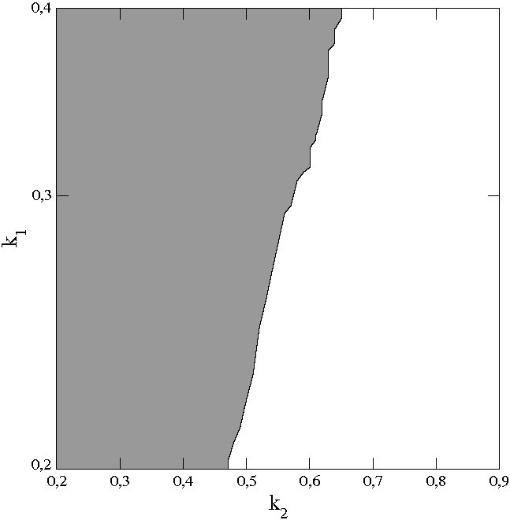
Figura 6 – k₁ × k₂ onde a região cinza corresponde a distância de Hamming nula.
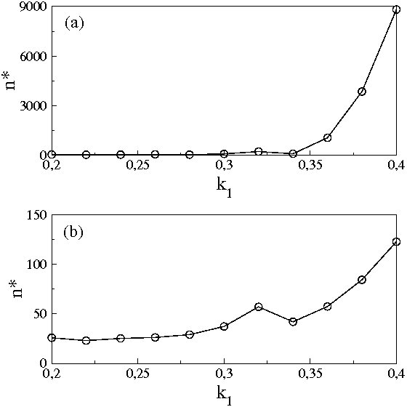
Figura 7 – n* × k₁ considerando (a) k₂ = 0, 2 e (b) k₂ = 0, 3.

